МИНИСТЕРСТВО СЕЛЬСКОГО ХОЗЯЙСТВА
РОССИЙСКОЙ ФЕДЕРАЦИИ

Департамент научно-технологической политики и образования

Федеральное государственное бюджетное учреждение

СЕВЕРО-КАВКАЗСКАЯ ГОСУДАРСТВЕННАЯ ЗОНАЛЬНАЯ
МАШИНОИСПЫТАТЕЛЬНАЯ СТАНЦИЯ

Протокол испытаний
№ 11-38-11 (4020382)

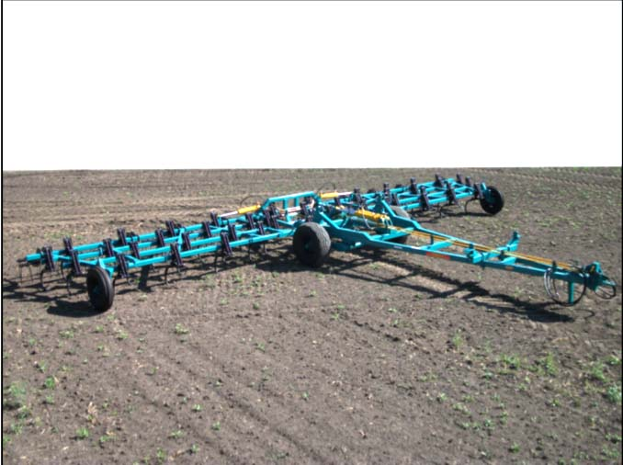

КУЛЬТИВАТОР СПЛОШНОЙ ОБРАБОТКИ
ПОЧВЫ КСоП-12-01

Изготовитель (разработчик) | Адрес
ЗАО «РТП Зерноградское» | 347740, г. Зерноград,  Ростовская обл., ул.Чехова, 156

Результаты испытаний (краткие)
Культиватор сплошной обработки почвы КСОП-12-01
Назначение | Культиватор сплошной обработки почвы  КСОП-12-01 предназначен для предпосевной обработки почвы и ухода за парами.  Культиватор может работать во всех почвенно-климатических зонах России на почвах, не засорённых камнями и не подверженных ветровой эрозии.  Для нормальной работы культиватора (без забивания и залипания рабочих органов) почва на участке должна удовлетворять следующим требованиям:  - поверхностный слой должен быть предварительно обработан на глубину не менее глубины последующей обработки. Гребни более 6 см не допускаются
Качество работы:
Виды работ |  | Культивация полупара на глубину 10…12 см | Предпосевная культивация на глубину  6…8 см
Скорость движения, км/ч |  | 10,8 | 12,0
Рабочая ширина захвата, м |  | 11,8 | 11,8
Глубина обработки, см |  | 11,1 | 7,3
Стандартное отклонение глубины обработки, см |  | ± 1,19 | ± 1,18
Гребнистость поверхности почвы, см |  | 2,4 | 1,9
Крошение почвы, %:  - размеры фракций до 50 мм |  | 95,6 | 90,7
Подрезание сорняков, % |  | 100 | 100
Забивание и залипание рабочих органов |  | Не наблюдалось
Производительность за 1 ч основного времени, га |  | 12,7 | 14,2

Удельный расход топлива за время сменной работы, кг/га | 3,93 | 3,39
Условия эксплуатации:
Тип изделия | Прицепной
Перевод в рабочее и транспортное положения | Гидравлический
Регулировка глубины хода рабочих органов | С помощью винтового механизма, установленного на опорных колесах
Время подготовки машины к работе, ч | 0,10
Агрегатирование | Тракторы тягового класса 4… 5
Потребляемая мощность, кВт | 53,3…111,0
Трудоемкость ежесменного ТО,  чел.-ч | 0,3
Эксплуатационная надежность | Высокая
Удобство регулировки | Удобно
Безопасность выполнения работ | Обеспечена
Описание конструкции машины
Культиватор КСОП-12-01 представляет собой полуприцепное орудие с рабочими органами в виде стрельчатых лап и шлейфа - бороновальных модулей, состоящих из трёхрядно расположенных пружинных пальцев. Основу культиватора составляет рамная конструкция из труб квадратного сечения, состоящая из центральной рамы, рамы двух крыльев, сницы, транспортной опоры боковых крыльев и транспортного устройства. Шарнирное соединение рам между собой обеспечивает копирование поверхности обрабатываемого поля. Шарнирное соединение сницы с центральной рамой позволяет регулировать горизонтальное положение рамы в рабочем положении культиватора с помощью ограничителей. На снице установлены: транспортный механизм с колёсами в сборе, домкрат, предназначенный для установки прицепного устройства на высоту прицепной скобы трактора, и страховочная цепь. На центральной раме и крыльях установлены рабочие органы. Рабочий орган имеет пружинную стойку с закреплённой на ней стрельчатой лапой. Пружинный механизм подвески рабочего органа служит для предохранения рабочего органа от аварийного выхода из строя

Техническая характеристика
Показатели |  |  | Численные значения
Габаритные размеры, мм:  в рабочем положении  - длина  - ширина  - высота  в транспортном положении  - длина  - ширина  - высота |  |  | 8965  12100  1230  6635  3310  3600
Ширина захвата конструкционная, м |  |  | 12
Пределы регулировки глубины обработки, см |  |  | 0…12
Масса машины, кг |  |  | 3785
Дорожный просвет, мм |  |  | 340
Результаты испытаний
Качество работы | Из показателей качества работы следует, что глубина обработки агрегата соответствовала установочной 10…12 см и 6…8 см. Устойчивость хода рабочих органов (± 1,07 см и ± 1,15 см) укладывается в допустимый предел (не более ± 2 см). Качество крошения почвы (90,7%…95,6 %) соответствует требованиям ТУ (не менее 75 %).  После прохода агрегата остаётся выровненная поверхность поля (гребнистость 1,9…2,4 см), что соответствует ТУ (не более 4 см). Культиватор полностью подрезает сорные растения. Забивания и залипания рабочих органов не наблюдалось
Производительность | Производительность в час основного времени на культивации полупара на глубину 10…12 см получена 12,7 га/ч, при рабочей скорости 10,8 км/ч, на предпосевной культивации – 14,2 га/ч при рабочей скорости 12,0 км/ч. Эти показатели соответствуют требованиям ТУ (основная производительность - 7,2…14,4 га/ч при рабочих скоростях 6…12 км/ч). Производительности в час сменного времени составили соответственно 9,50 и 10,50 га/ч
Безопасность движения | Культиватор сплошной обработки почвы  КСОП-12-01 приспособлен к движению в агрегате с тракторами тягового класса 5 по дорогам общего пользования в соответствии с «Правилами дорожного движения». Транспортная скорость – до 15 км/ч
Техническое обслуживание | Техническое описание и инструкция по эксплуатации в доходчивой форме и достаточном объеме освещают устройство и работу основных частей машины, правила подготовки к работе, технического обслуживания, эксплуатации и регулировки.  Предусмотрены виды технических обслуживаний:  - при эксплуатационной обкатке;  - ежесменное ТО через 10 часов;  - периодическое ТО через 60 часов;  - при хранении (кратковременном и длительном).  Трудоемкость ежесменного ТО - 0,3 чел.-ч.
Заключение по результатам испытаний
Испытанный образец культиватора сплошной обработки почвы КСОП-12-01 соответствует требованиям НД по показателям назначения, надежности и безопасности, рекомендуется к применению в сельскохозяйственном производстве
Испытания проведены: |  | ФГБУ «Северо-Кавказская МИС»  347740, г. Зерноград, Ростовская обл.,  ул. Ленина, 32
Испытания провел: |  | Савченко А. С.
Источник информации: |  | Протокол испытаний № 11-38-11 (4020382)  от 23 ноября 2011 года

